歯医者さんの道具

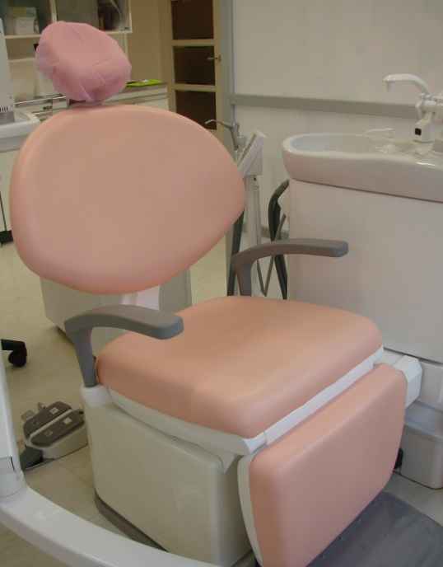
ユニット
歯医者さんの診療イス。周りの道具も含めてユニットといいます。
ここに患者さんがすわって治療を行います。

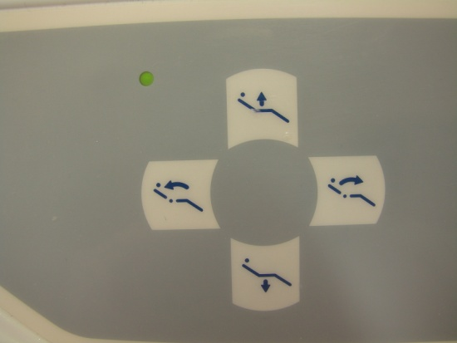
ユニットのボタン
このボタンで患者さんが座るイスの高さと倒れる角度を調整します。

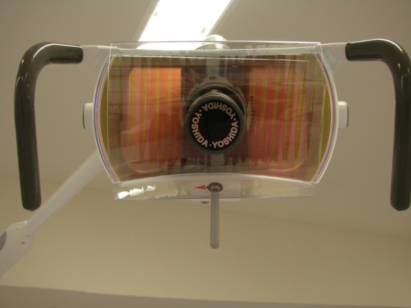
ライト
口の中がよく見えるように明るく照らします。
治療する場所によってライトの角度や位置を変えます。
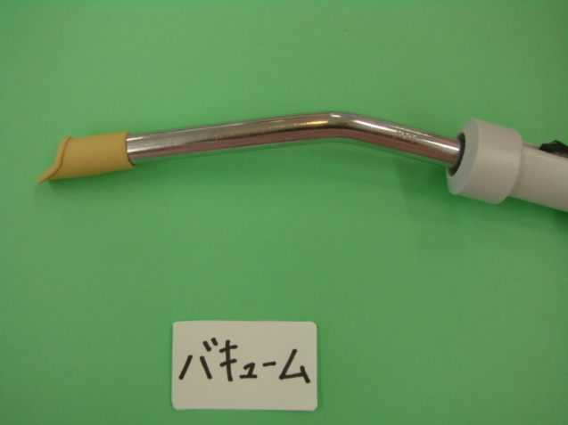
バキューム
歯医者さんの掃除機です。
歯をけずるときに出るけずりカスや水をすい取ります。

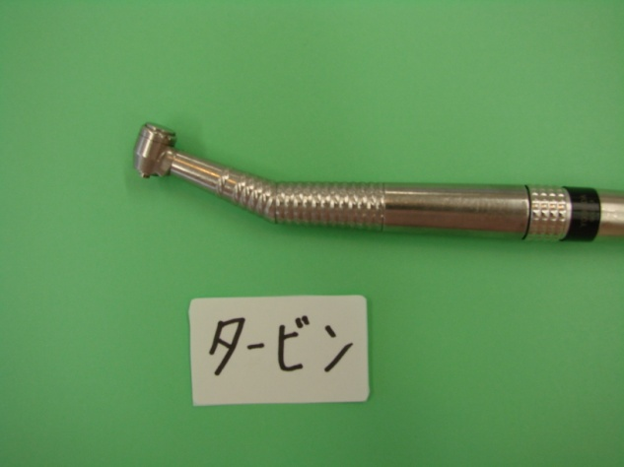
タービン
この器具で歯をけずります。歯医者さんでよく聞くキーンという音はこのタービンの音です。
足元にあるペダルを踏むと動きます。

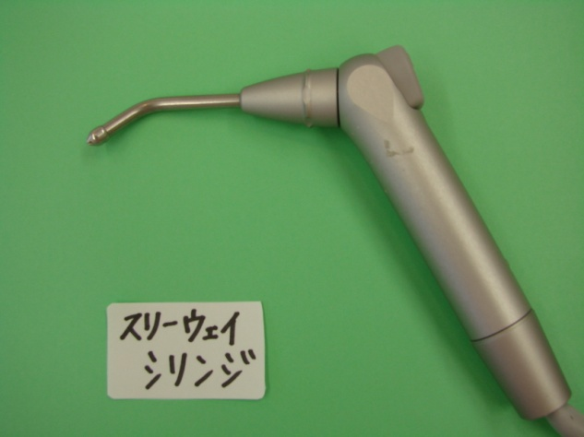
スリーウェイシリンジ
一本で３つの使い道があります。空気、水、霧を出してお口の中を乾燥させたりあらったりします。

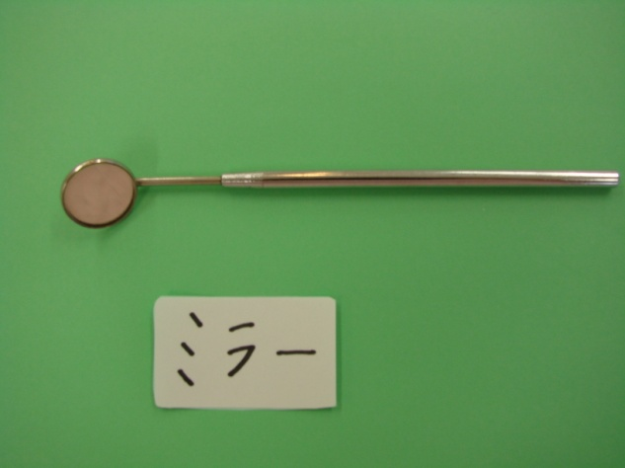
デンタルミラー
この小さな鏡でお口の中を見ます。その他にも、ライトの光を反射させて明るく照らしたり、ほっぺたを引っ張ったり、ベロをおさえたりもします。

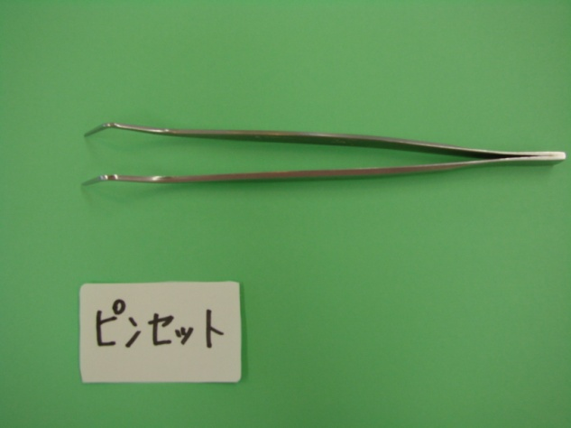
ピンセット
歯医者さんでは細かい作業が多いので、小さなものをつかんだりするときに使用します。

